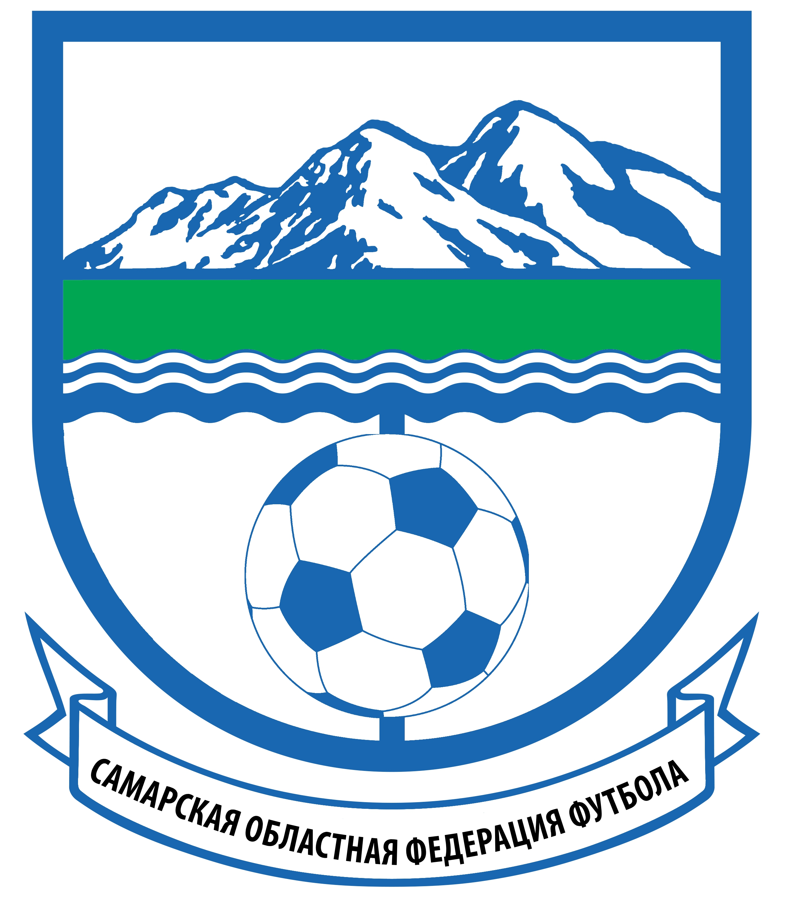 | Региональная Общественная организация  «Самарская областная федерация футбола»  443099, г. Самара, ул. Молодогвардейская, 66. Тел. (846) 3330753, факс (846) 3336239  www.samarafootball.ru, е-mail: ff.so63@mail.ru

Участники II этапа Областных соревнований на призы клуба «Кожаный мяч» 2013г.

Младшая возрастная группа (2002-2003):

11 мая г. Нефтегорск (3 путевки) 12 мая с. Сергиевск (4 путевки)

1.Нефтегорск 1.Сергиевск
2.Чапаевск 2.Жигулёвск
3.Красноярский р-н 3.Кошкинский р-н
4.Хворостянский р-н 4.Отрадный
5.Сызрань
Средняя возрастная группа (2000-2001):

15 мая с. Богатое (7 путевок)

1.Чапаевск
2.Челно-Вершинский р-н
3.Богатовский р-н
4.Нефтегорск
5.Кошкинский р-н
6.Красноярский р-н
7.Хворостянский р-н
8.Отрадный
9.Новокуйбышевск
10.Кинель-Черкасский р-н
11.Сызрань

Старшая возрастная группа (1998-1999):

19 мая г. Похвистнево (3 путевки) 21 мая с. Сергиевск (4 путевки)

1.Чапаевск 1.Кошкинский р-н
2.Пестравский р-н 2.Жигулёвск
3.Кинель 3.Челно-Вершинский р-н
4.Отрадный 4.Шенталинский р-н
5.Новокуйбышевск 5.Красноармейский р-н
6.Кинель-Черкасский р-н 6.Сергиевский р-н
7.Исаклинский р-н

С уважением,
Главный судья соревнований Артемочкин В.Н.

